关于第一师阿拉尔市全面开展非道路移动机械摸底调查和编码登记的公告

各非道路移动机械单位、车主：
为贯彻落实国务院《打赢蓝天保卫战三年行动计划》和《柴油货车污染治理攻坚战行动计划》相关要求，按照《关于加快推进非道路移动机械摸底调查和编码登记工作的通知》（环办大气函〔2019〕655号）的要求，师市生态环境局计划对辖区内非道路移动机械开展编码登记。现将有关要求公告如下:
一、编码登记对象
第一师阿拉尔市辖区范围内的施工工地、物流园区、工业企业、重点机械使用单位（如工业企业、矿山、交通）、商贸、物流、货场、农业合作社等机械使用单位和非道路移动机械销售企业、个人所有或使用的非道路移动机械，主要包括工程机械（挖掘机、起重机、推土机、装载机、压路机、摊铺机、平地机、叉车、桩工机械、堆高车、牵引车等）、农业机械（拖拉机、收割机、排灌机械、农机牌照农用运输车等）、渔业机械（增氧机、池塘挖掘机等）摆渡车、场内车辆等非道路移动机械类型。
二、备案登记所需信息
（一）非道路移动机械所有人或使用人名称（机主是个人的需提供身份证，机主是企业的需提供营业执照）。
（二）非道路移动机械正面、斜45°、背面3个角度清晰照片电子版。
（三）非道路移动机械铭牌、环保信息标签、发动机铭牌照片电子版（这三类铭牌、标签照片电子版尽量全部提供，其中环保信息标签和发动机铭牌最为重要，是判定排放标准的依据。全部不能提供的，需提供合格证照片电子版）。
（四）2017年1月1日后新生产、进口的场内车辆申请编码登记，需提供环保信息随车清单正反面照片电子版。
（五）其他非道路移动机械出厂或购入时的有关佐证资料。
三、备案登记方式
非道路移动机械所有人或者使用人可通过微信搜索非道路移动机械环保信息采集小程序进行申报或信息变更，申报编码登记操作流程见《非道路移动机械摸底调查和编码登记技术要求》。第一师阿拉尔市生态环境局对申报信息进行审核、编码，通过审核后，非道路移动机械所有人或使用人可在微信小程序中接收到机械环保登记号码。机械所有人或使用人须于获得机械环保编码后15日内自行前往第一师阿拉尔市生态环境局领取环保登记号牌并将环保登记号牌安装至机械指定位置。
四、备案登记要求
自2024年11月1日起，第一师阿拉尔市有关单位和个人应使用在生态环境部门编码登记并按要求安装环保号码的非道路移动机械作业。第一师阿拉尔市生态环境局将会同师市相关部门对非道路移动机械编码登记、污染物排放等情况开展执法检查，对超标排放、违规使用等违法违规行为依法查处。
五、备案登记完成时间
2025年3月31日前, 第一师阿拉尔市范围内各非道路移动机械单位、企业或车主需完成备案登记，新购置或外地转入的非道路移动机械应在购置或转入30日内申报登记。在第一师阿拉尔市辖区本地转让过户的机械，转让人应告知并协助受让人于30日内完成信息变更。
具体操作如下：
第一步：关注非道路移动机械环保信息采集微信小程序。（微信搜索：非道路移动机械环保信息采集）。

第二步：选机械机主登记入口，点击注册后登录填报。（一个统一社会信用代码只能注册一个账号）。
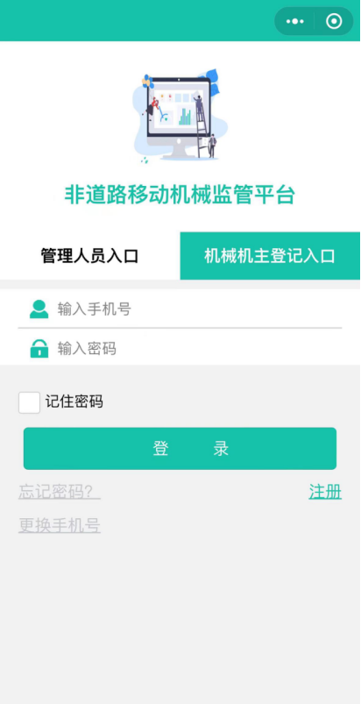
第三步：根据系统提示，依次对登记信息、机械信息、附件等信息进行填充。每个车辆需要单独填报提交，逐个完成。
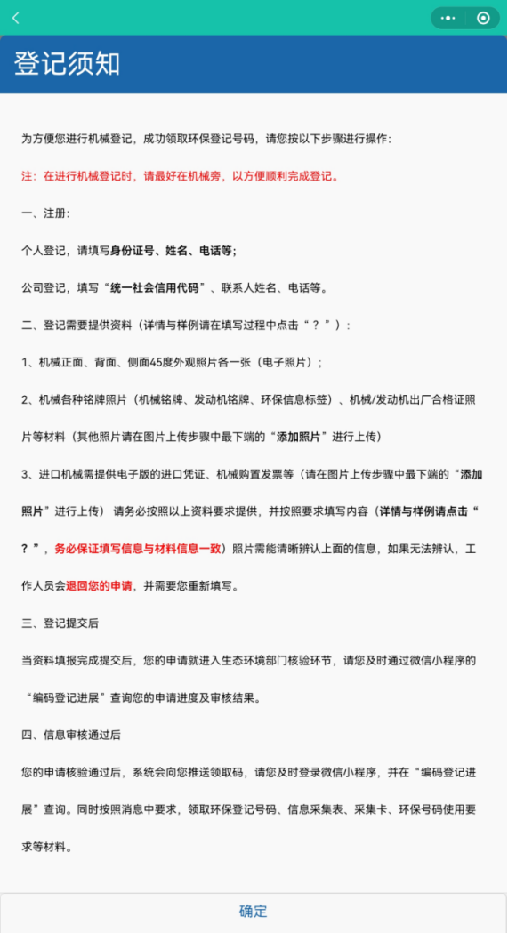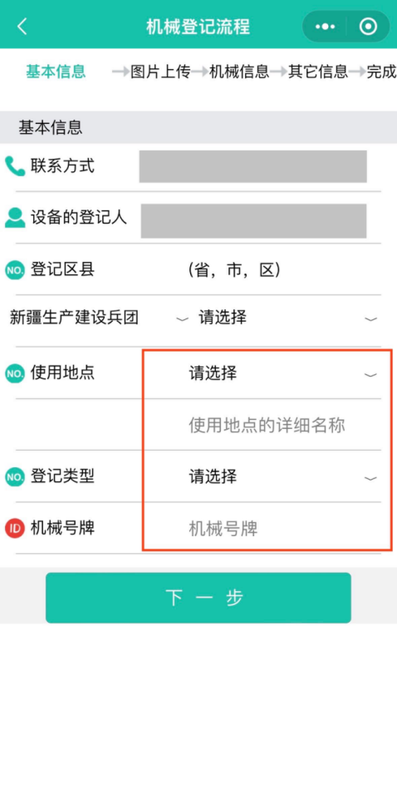
（按照提示，选择登记类型和机械类型、选择对应的使用区域，尽可能多地、完整地填报机械、车辆信息）
（按照要求上传机械机身照片并完成信息填报）
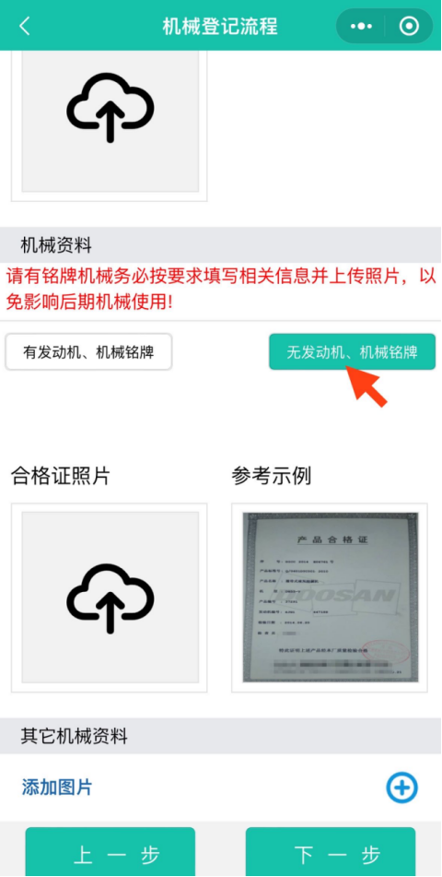
（无铭牌的机械按要求上传相应证件）
其中机械信息采集表说明：
1.机械类型
机械类型包含：挖掘机、推土机、装载机、叉车、压路机、摊铺机、平地机、其它。各地根据情况可以在目录里增加机械种类，难以进行分类的机械统一为“其它”。
2.机械使用地点
使用地点包括施工工地、机场、物流园区、铁路货场、大型工矿企业等不同类型，选择使用地点类型后，填写具体地点名称。
3.机械机身不同角度照片三张
指的是机械的前端、尾部、左侧或右侧 45 度照片（前左侧、前右侧或者后左侧、后右侧都可以）。
4.机械制造企业
对于组装的机械填写“XX组装企业”或者“组装企业”。
5.其他照片
其他照片指除了机械铭牌、发动机铭牌和信息公开标签外，出厂合格证照片等。
6.附加信息
附加信息指需要特别说明的信息，如进行过DPF改造或更换过发动机，在其中填写实际情况。
场内车辆信息采集表说明：
车辆类型：在机场使用的场内车辆类型指飞机牵引车、加油车、供水车、空调车、升降平台车、摆渡车、气源车、电源车、旅客舷梯车、自动升降登机车、特种运货车、食品车、污水车、清扫车、吹雪车、除胶车、道面摩擦系数测试车、消防车、其他。
其他地点使用的场内车辆类型指客车、货车、其他。
登记信息常见问题说明：
以下说明主要是为了协助非道路移动机械所有人完成信息登记。
1、什么是机械铭牌
机械铭牌是机械生产厂家提供相关信息的金属标识牌，铭牌上通常有机械环保信息公开编号、生产厂家名称、产品名称、型号、额定功率、生产日期、出厂编号、产品识别码（PIN）、环保代码等内容。
2、机械铭牌的位置
一般固定在机械外观明显位置处，无需拆卸其他部件即可看到，如：驾驶室门外侧、机械机身外侧等。
3、什么是发动机铭牌
发动机铭牌是发动机厂家提供的相关信息的金属标识牌，发动机铭牌一般会明确发动机型式核准号、生产厂家名称、系族名称、型号、额定功率、生产日期、10出厂编号、排放阶段等信息。
4、发动机铭牌位置
发动机铭牌固定在发动机使用寿命内不需要经常更换的部件上，一般会粘贴或铆接发动机缸体上，常人容易看到的位置。
5、发动机型式核准号
发动机型式核准号通常在发动机铭牌上，是国1、国2、部分国3发动机排放阶段经过国家核准后发放的号码，在微信上输入时，字母不区分大写，不留空格。
示例：
CN CJ G4 08850004
CN CJ G5 01580129
CN CU G5 01580135
CN FC G1 0137010009
6、什么是机械环保信息标签
机械环保信息标签是从2017年7月开始，在新生产的非道路移动机械上安装的金属铭牌，上面包含有环保信息公开编号、机械基本信息、环保关键零部件等信息。
7、机械环保信息标签位置
机械环保信息标签安装在机械的明显可见位置，一般带驾驶室的工程机械，会安装在驾驶室入口下方、驾驶室外侧等位置。不带驾驶室或者驾驶室周边安装不方便的机械，一般会在机体明显且固定的部件上（如机械非运动部件的外侧），方便人员查看。
8、什么是环保代码（MEIN）
环保代码是从2017年7月起新生产非道路移动机械实施环保信息公开制度，要求标记在机械机身上的、用于表示机械唯一性的号码。机械环保代码共17位，由一组字母数字组成。在17位字符的两端有分隔符，分隔符通常为星号（*）、大于或小于号（＞＜）。
9、环保代码输入要求
环保代码在软件上输入时，只需输入17位字母和数字，两端的分隔符不需要输入，不需要区分字母大小写。
10、环保代码的位置
机械环保代码在机架或其他坚固的结构件上，在机械易于接近的位置并从机械的外部可以读到。大型机械的首选位置是靠近机械前部的右侧，且不用移动机械任何部分的情况下都应是可见的。
11、产品识别码（PIN）
产品识别码是国际上通用的一种机械编码，对应英文为Production Identification Number，简称PIN码。号码位置在机械铭牌上，常见的名称有制品识别号/码、车辆识别代号、机器识别号等，共有17位号码，号码两端有*、☆、12★、大于或小于号（＞ ＜）等分隔符。在微信输入时，不需要输入分隔符、不区分大小写。
12、出厂编号
在机械和发动机铭牌上，通常有出厂编号、机号、机器编号、设备编号、整机编号、出厂编码、制造编号、ENGINE NO.引擎编号等各种不同的名称。
13、环保信息随车清单
环保信息随车清单是生产企业对机动车进行信息公开的材料，包含有车辆的排放阶段、基本信息、环保检验信息及环保关键配置信息等内容。
第四步：保存提交。如未按要求进行编码登记，导致以上机械设备无法正常使用，由各非道路移动机械设备所有人/单位自行承担相应责任。
非道路移动机械摸底调查和编码登记技术要求
一、非道路移动机械环保登记号码编码规则
（一）非道路移动机械环保登记号码组成方式
非道路移动机械环保登记号码由1位排放阶段代号和8位机械环保序号组成，排放阶段代号与机械环保序号以短横分隔符相连。示例：2-12345678。
（二）排放阶段代号
非道路移动机械排放阶段指出厂时的排放阶段，代号采用排放阶段对应的序号(国一及以前排放阶段代号统一为“1”),电动机械排放阶段代号为“D”,不能确定排放阶段的代号为“X”。
柴油非道路移动机械的排放阶段根据《非道路移动机械用柴油机排气污染物排放限值及测量方法(中国I、Ⅱ 阶段)》(GB20891-2007)及其以后修订的版本确定。场内车辆的排放阶段根据《轻型汽车污染物排放限值及测量方法(I)》(GB18352.1-2001)、《车用压燃式发动机排气污染物排放限值及测量方法》(GB17691-2001)及其以后修订的版本确定。
（三）机械环保序号
机械环保序号采用数字和字母组合的方式，数字为0-9,字母为英文字母表中除去I、0外的其余24个大写字母。序号由8位字符组成，序号第一位根据省、自治区和直辖市排序确定(见表1),第二位至第八位各省份自行编号。
表1各省、自治区、直辖市机械环保序号第一位分配表
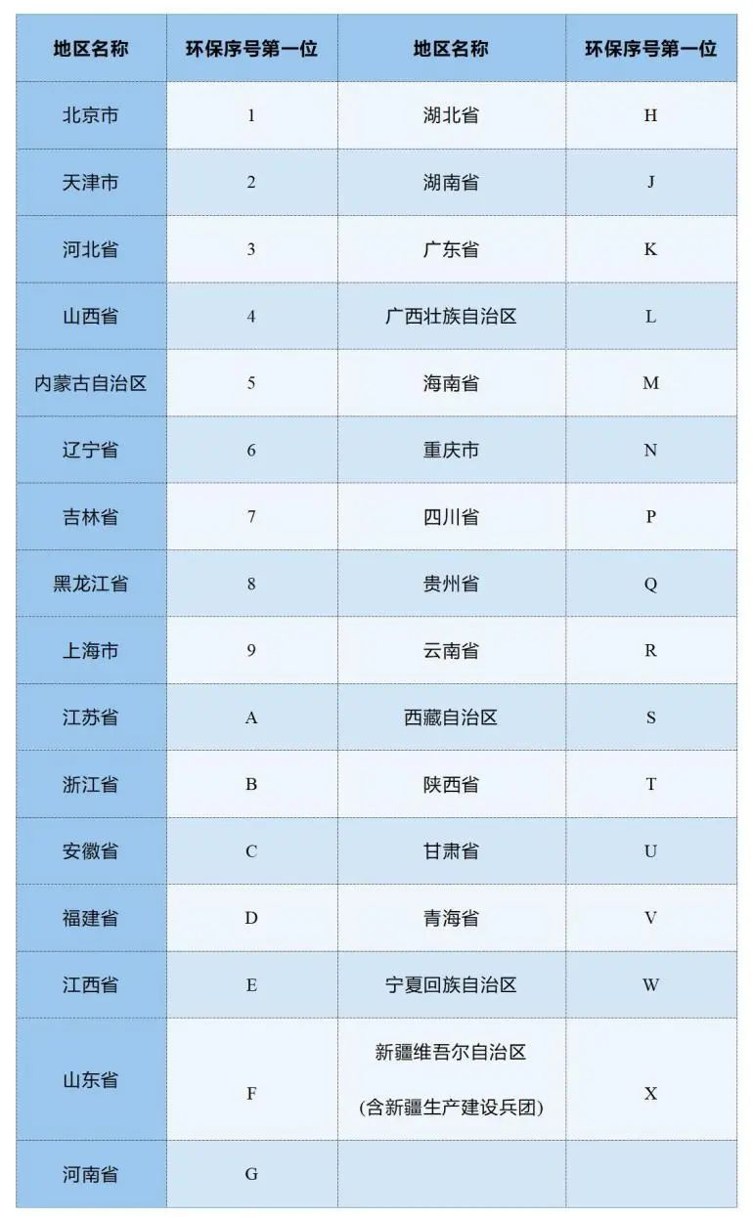
（四）非道路移动机械环保登记号码的确定
据上传信息，非道路移动机械环境监管平台自动完成排放阶段的确认。工作人员根据排放阶段，发放相应号码，实现机械设备与环保登记号码关联匹配。非道路移动机械环保登记号码与机械信息一一对应，不允许一台机械对应多个环保登记号码，也不允许多台机械共用一个环保登记号码。
二、非道路移动机械环保标牌技术要求
(一)样式及尺寸
外观标准尺寸：长50cm×高10cm, 单字高7cm。
字体：方正大黑简体，字体水平、垂直居中。
字体颜色：白色。
背景颜色：蓝色(R:53、G:85、B:219)。
图1非道路移动机械环保标牌样式
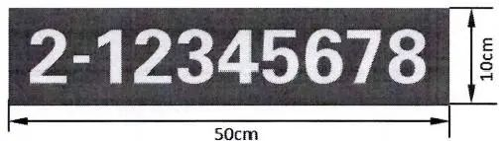
(二)位置要求
位置应优先在机械左右两侧，每侧一个；如果侧边没有合适空间，可以选择机械尾端或机械操作手臂等明显位置。位于机械左、右侧或尾端时，要求水平，离地面高度至少1米。
(三)材料和方式
1.金属标牌
材料要求
材质：厚度不小于1.2mm的铝质材料。
耐温性能：在一40℃~+60℃的环境中，不得有开裂、剥落、碎裂或者翘曲现象。
抗弯曲性能：在受到外力弯曲时，表面不应有裂缝、剥落、层间分离等损坏现象。
抗溶剂性能：应能经受溶剂的浸蚀，表面不得出现褪色、变色、掉色、软化、皱纹、起泡、开裂、起层、卷边或被溶解的痕迹。
耐盐水腐蚀性能：应能经受盐水的腐蚀，表面和铝板不得出现褪色、变色、掉色、软化、皱纹、起泡、开裂、起层、卷边或被浸蚀的痕迹。
抗风沙性能：应能抵御风沙，不应有破损、凹陷、剥落、掉色等缺陷。
耐候性能：按照《中华人民共和国机动车号牌》(GA36-2018)中的7.14试验后，应无明显的变色、褪色、霉斑、开裂、刻痕、凹陷、侵蚀、剥离、粉化或变形；在任何边缘不应出现超过1mm 的收缩、膨胀或开裂。
字符要求字符全部采用冲压方式。
安装要求采用铆钉方式安装，要求水平、安装牢固，离地面高度至少1米。
三、非道路移动机械环保信息采集卡技术要求
非道路移动机械环保信息采集卡使用塑封膜加防伪层塑封，外观尺寸为长8.8cm, 宽6cm。非道路移动机械环保信息采集卡正面样式如

1.此证应随机械携带，以便随时检查。
2.此证限本机械使用，不得转让。
采集卡样式说明如下：
①正面文字“非道路移动机械环保信息采集卡”颜色为白色，字体为12磅黑体，位置居中。
②正面文字“2-12345678”颜色为黑色、字体为30磅黑体、位置居中。
③背面文字“说明”颜色为黑色、字体为16磅黑体。
④背面文字“1.此证应随机械携带，以便随时检查。2.此证限本机械使用，不得转让。”颜色为黑色、字体为12磅宋体。
⑤背面文字“XX市生态环境局”颜色为黑色、字体为12磅黑体、位置居中。
⑥正面二维码尺寸为25mm×25mm,二维码关联非道路移动机械环保登记号码。

联 系 人：徐红
联系电话：15026376660

